

Severní Evropa

VY_32_INOVACE_27_Svedsko.pdf

Švédsko

Vytvořeno v rámci projektu „EU peníze školám“
OP VK oblast 1.4.s názvem Zlepšení podmínek pro vzdělávání na základních školách


ŠVÉDSKO
(Švédské království)
Poloha
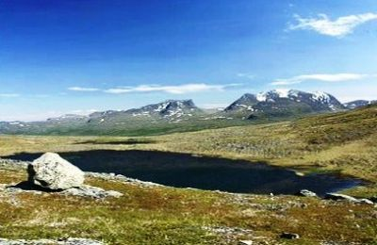
*Na Skandinávském poloostrově
Přírodní podmínky
*řeky prudké s dostatkem vody (hydroelektrárny), velké množství jezer
Hospodářství
*Těžba proslulé kvalitní železné rudy.
*Evropský význam má těžba stříbra a olova.
*Elektřina: 50% vyrábí hydroelektrárny a 50% jaderné elektrárny.
Zajímavosti

Když se řekne Švédsko, vybaví se:
*Bývalá severská mocnost (v minulosti zasahující i do dějin střední Evropy)
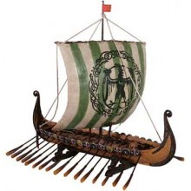
*Země válečníků a dobyvatelů (Vikingové)
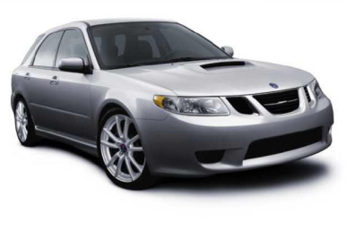
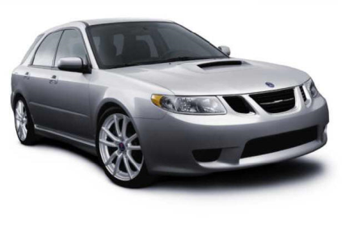
*Země lesů a vod (jezera, mořské zálivy, vodopády, sníh)
*Země sociálních vymožeností
*Univerzita UpsalaSaab
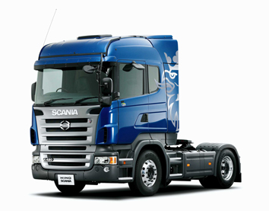
*Země oceli a kvalitních aut (Volvo, Saab, Scania)
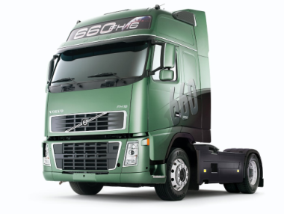
Volvo Scania


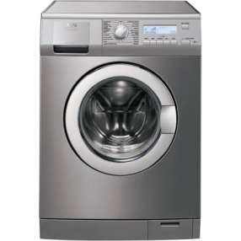
*Elektrotechnika a elektronika (Electrolux, Ericsson)

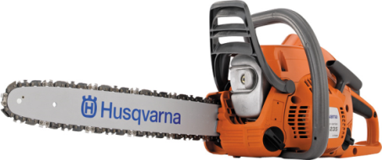
*Známá výroba lesnického nářadí (Husqvarna)



*Chemická výroba (výbušniny, Nobel)

*Nábytkářství IKEAAlfred Nobel

Zpracoval:
Mgr. J. Vídeňský

Literatura:
MAREŠ; ANDĚL. Země světa do kapsy. Encyklopedický přehled zemí, „Starý svět“ Evropa. Olomouc: Olomouc, 2001, ISBN 80-7182-115-2

Odkazy:
http://www.google.cz/imgres?imgurl=http://geo-evropa.upol.cz/soubory/obrazky/vlajky/SE.gif&imgrefurl=http://geo-evropa.upol.cz/staty/svedsko/vlajka-svedsko/&usg=__McMlfQrtK0MjV6y3mh2KirW3t78=&h=258&w=411&sz=3&hl=cs&start=0&sig2=OJh80sfi9w8op02HBbi_NQ&zoom=1&tbnid=bGgolgVsPy1_vM:&tbnh=119&tbnw=189&ei=Qa8cTY6fEcKb8QPjpNyABw&prev=/images%3Fq%3D%25C5%25A1v%25C3%25A9dsk%25C3%25A1%2Bvlajka%26um%3D1%26hl%3Dcs%26biw%3D793%26bih%3D427%26tbs%3Disch:1&um=1&itbs=1&iact=rc&dur=443&oei=Qa8cTY6fEcKb8QPjpNyABw&esq=1&page=1&ndsp=6&ved=1t:429,r:5,s:0&tx=155&ty=57
http://www.google.cz/imgres?imgurl=http://ideje.cz/uploads/image/data/129.jpg&imgrefurl=http://www.gamepark.cz/vikingove_93628.htm&usg=__NFWXs6MCzOSg2SqzkzPw4MMhnUw=&h=360&w=480&sz=46&hl=cs&start=0&sig2=ur5LgpbjdSMitalPBrWBhQ&zoom=1&tbnid=Tq7fxYARUE5ANM:&tbnh=144&tbnw=181&ei=Uq8cTbmhLsit8gP_qO2DBw&prev=/images%3Fq%3Dvikingov%25C3%25A9%26um%3D1%26hl%3Dcs%26biw%3D793%26bih%3D427%26tbs%3Disch:1&um=1&itbs=1&iact=rc&dur=436&oei=Uq8cTbmhLsit8gP_qO2DBw&esq=1&page=1&ndsp=8&ved=1t:429,r:0,s:0&tx=69&ty=32
http://www.google.cz/imgres?imgurl=http://www.karex-cerekvice.cz/userfiles/image/volvo-trucks_0_big.jpg&imgrefurl=http://www.karex-cerekvice.cz/volvo/cz/&usg=__XgoYxUSS_vab7Ip3W0pUTlR53XU=&h=1050&w=1400&sz=218&hl=cs&start=13&sig2=OzOw8fUZxbZ79kciftWrpw&zoom=1&tbnid=_cuz2FZvly-OUM:&tbnh=126&tbnw=168&ei=da8cTea6OIKPswbSrOX_DA&prev=/images%3Fq%3Dvolvo%26um%3D1%26hl%3Dcs%26biw%3D793%26bih%3D427%26tbs%3Disch:10%2C590&um=1&itbs=1&iact=rc&dur=565&oei=aK8cTYXqIciX8QPD0qCFBw&esq=3&page=3&ndsp=6&ved=1t:429,r:2,s:13&tx=60&ty=66&biw=793&bih=427
http://www.google.cz/imgres?imgurl=http://volvoroundworld.com/wp-content/uploads/2009/06/volvo-c30.jpg&imgrefurl=http://volvoroundworld.com/&usg=__jWAenze5nxDxWmKeKMFBtXTR8Xo=&h=768&w=1024&sz=74&hl=cs&start=13&sig2=TvqOvDTBubFVNFkdNc_w4Q&zoom=1&tbnid=CyDY13qUjjsmWM:&tbnh=126&tbnw=194&ei=gq8cTaDlNcaQswbrr9n6DA&prev=/images%3Fq%3Dvolvo%26um%3D1%26hl%3Dcs%26biw%3D793%26bih%3D427%26tbs%3Disch:10%2C590&um=1&itbs=1&iact=rc&dur=324&oei=aK8cTYXqIciX8QPD0qCFBw&esq=2&page=3&ndsp=6&ved=1t:429,r:1,s:13&tx=23&ty=62&biw=793&bih=427
http://www.google.cz/imgres?imgurl=http://vs-cars.ru/images/users/67/scania_hino.jpg&imgrefurl=http://vs-cars.ru/Scania/content.html&usg=__Tqq7WA4Nq9yCrYhj3lGbkpHKfGM=&h=277&w=354&sz=117&hl=cs&start=7&sig2=hnH7iLQhnyczuE2tsMOzTw&zoom=1&tbnid=X15fK0CnK5VqRM:&tbnh=123&tbnw=157&ei=k68cTfCCPdCUswaM952DDQ&prev=/images%3Fq%3Dscania%26um%3D1%26hl%3Dcs%26biw%3D793%26bih%3D427%26tbs%3Disch:10%2C456&um=1&itbs=1&iact=rc&dur=293&oei=j68cTbrCOsWy8gOboPmGBw&esq=2&page=2&ndsp=7&ved=1t:429,r:5,s:7&tx=49&ty=83&biw=793&bih=427
http://www.google.cz/imgres?imgurl=http://www.hkcity.cz/wp-content/uploads/ikea.jpg&imgrefurl=http://www.hkcity.cz/2010/08/09/ikea-hradec-kralove/&usg=__7woleWHNHStIbWY5WIZRWASakKc=&h=354&w=354&sz=47&hl=cs&start=0&sig2=Bq19uubhAi6YbKv3WRpYOA&zoom=1&tbnid=pEsgcE-aB2fNxM:&tbnh=127&tbnw=115&ei=168cTeOCLcKy8QPL6qmEAw&prev=/images%3Fq%3Dikea%26um%3D1%26hl%3Dcs%26biw%3D793%26bih%3D427%26tbs%3Disch:1&um=1&itbs=1&iact=rc&dur=293&oei=168cTeOCLcKy8QPL6qmEAw&esq=1&page=1&ndsp=7&ved=1t:429,r:0,s:0&tx=27&ty=72
http://www.google.cz/imgres?imgurl=http://www.algaz.cz/files/h235_e-series.jpg&imgrefurl=http://www.algaz.cz/%3F7,husqvarna-235-e-series-benzinova-motorova-retezova-pila&usg=__WoBV5tNmmPkiatGI5KU3GkdR5jk=&h=323&w=775&sz=85&hl=cs&start=0&sig2=5JdCAWZNXs26seTJjmO1GQ&zoom=1&tbnid=r-zyHOye4F9QMM:&tbnh=66&tbnw=158&ei=-68cTZvoGcay8gPvz6CBBw&prev=/images%3Fq%3Dhusqvarna%26um%3D1%26hl%3Dcs%26sa%3DX%26biw%3D793%26bih%3D427%26tbs%3Disch:1&um=1&itbs=1&iact=rc&dur=269&oei=-68cTZvoGcay8gPvz6CBBw&esq=1&page=1&ndsp=7&ved=1t:429,r:2,s:0&tx=40&ty=49

http://www.google.cz/imgres?q=ikea&start=123&um=1&hl=cs&client=firefox-a&sa=N&rls=org.mozilla:cs:official&biw=1280&bih=883&addh=36&tbm=isch&tbnid=Ngt2RbQ1VjGjSM:&imgrefurl=http://www.flag-soprema.co.uk/web/latest-news/110.html&docid=S0oT7AXXkarN2M&imgurl=http://www.flag-soprema.co.uk/web/images/stories/IkeaRoof_Dublin_compressed_.jpg&w=400&h=268&ei=mR7LT8KnBcaXOv3omekP&zoom=1&iact=hc&vpx=385&vpy=77&dur=635&hovh=184&hovw=274&tx=132&ty=105&sig=116254769304131958693&page=6&tbnh=152&tbnw=183&ndsp=25&ved=1t:429,r:6,s:123,i:76
http://www.google.cz/imgres?q=volvo+kami%C3%B3n&um=1&hl=cs&client=firefox-a&rls=org.mozilla:cs:official&biw=1280&bih=883&tbm=isch&tbnid=_cuz2FZvly-OUM:&imgrefurl=http://www.pacevt.com/forum/5-hodnoceni-aut/14531-volvo-truck&docid=CkBXj-MQ2TRm6M&imgurl=http://img30.imageshack.us/img30/1808/bsbo2t7exmgmjjf.jpg&w=1400&h=1050&ei=vh7LT-6JFc-aOs-C9OkP&zoom=1&iact=rc&dur=250&sig=116254769304131958693&page=1&tbnh=124&tbnw=165&start=0&ndsp=20&ved=1t:429,r:3,s:0,i:74&tx=24&ty=71
http://www.google.cz/imgres?q=husqvarna+pila&um=1&hl=cs&client=firefox-a&sa=N&rls=org.mozilla:cs:official&biw=1280&bih=883&tbm=isch&tbnid=7umeXsmOIMiY8M:&imgrefurl=http://www.bobrservis.cz/motorova-pila-husqvarna-560-xpg-sid-9660090-15-detail&docid=_ydQhEszXRm4iM&imgurl=http://www.bobrservis.cz/cms/bobrservis/products/husqvarna/motorove-pily/motorova-pila-husqvarna-560-xpg.jpg&w=1000&h=618&ei=3B7LT_ruGYiZOumy6A4&zoom=1

